1.switch能作用在byte上吗？

答：switch(expr1)中，expr1只能是一个整数表达式或者枚举常量。Expr1只能是byte、short、char、int四个整数类型和枚举类型。Java7以后增加了String类型。

二分查找：

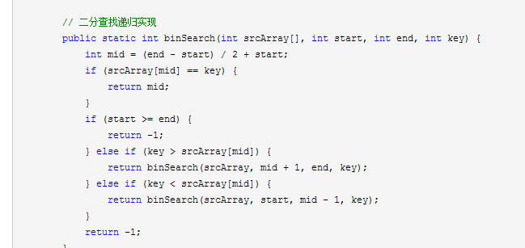

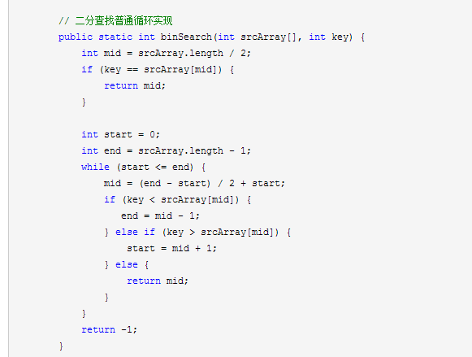

单例模式：

1. **public** **class** Singleton{
2. **private** **static** **class** SingletonHolder{
3. **public** **static** Singleton instance = **new** Singleton();
4. }
5. **private** Singleton(){}
6. **public** **static** Singleton newInstance(){
7. **return** SingletonHolder.instance;
8. }
9. }

工厂模式：

快速排序：平均时间复杂度（nlogn）

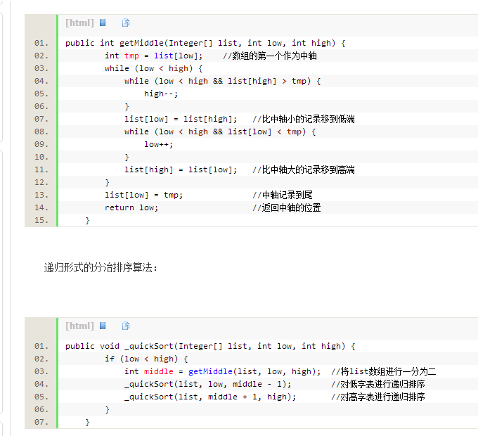

玩过Linux的人都会知道，Linux中的命令的确是非常多，但是玩过Linux的人也从来不会因为Linux的命令如此之多而烦恼，因为我们只需要掌握我们最常用的命令就可以了。当然你也可以在使用时去找一下man，他会帮你解决不少的问题。然而每个人玩Linux的目的都不同，所以他们常用的命令也就差异非常大，而我主要是用Linux进行C/C++和shell程序编写的，所以常用到的命令可以就会跟一个管理Linux系统的人有所不同。因为不想在使用是总是东查西找，所以在此总结一下，方便一下以后的查看。不多说，下面就说说我最常用的Linux命令。

1、cd命令

这是一个非常基本，也是大家经常需要使用的命令，它用于切换当前目录，它的参数是要切换到的目录的路径，可以是绝对路径，也可以是相对路径。如：

**[plain]** [view plain](http://blog.csdn.net/ljianhui/article/details/11100625/) [copy](http://blog.csdn.net/ljianhui/article/details/11100625/)

[print?](http://blog.csdn.net/ljianhui/article/details/11100625/)

1. cd /root/Docements # 切换到目录/root/Docements
2. cd ./path          # 切换到当前目录下的path目录中，“.”表示当前目录
3. cd ../path         # 切换到上层目录中的path目录中，“..”表示上一层目录

2、ls命令

这是一个非常有用的查看文件与目录的命令，list之意，它的参数非常多，下面就列出一些我常用的参数吧，如下：

**[plain]** [view plain](http://blog.csdn.net/ljianhui/article/details/11100625/) [copy](http://blog.csdn.net/ljianhui/article/details/11100625/)

[print?](http://blog.csdn.net/ljianhui/article/details/11100625/)

1. -l ：列出长数据串，包含文件的属性与权限数据等
2. -a ：列出全部的文件，连同隐藏文件（开头为.的文件）一起列出来（常用）
3. -d ：仅列出目录本身，而不是列出目录的文件数据
4. -h ：将文件容量以较易读的方式（GB，kB等）列出来
5. -R ：连同子目录的内容一起列出（递归列出），等于该目录下的所有文件都会显示出来

注：这些参数也可以组合使用，下面举两个例子：

**[plain]** [view plain](http://blog.csdn.net/ljianhui/article/details/11100625/) [copy](http://blog.csdn.net/ljianhui/article/details/11100625/)

[print?](http://blog.csdn.net/ljianhui/article/details/11100625/)

1. ls -l #以长数据串的形式列出当前目录下的数据文件和目录
2. ls -lR #以长数据串的形式列出当前目录下的所有文件

3、grep命令

该命令常用于分析一行的信息，若当中有我们所需要的信息，就将该行显示出来，该命令通常与管道命令一起使用，用于对一些命令的输出进行筛选加工等等，它的简单语法为

**[plain]** [view plain](http://blog.csdn.net/ljianhui/article/details/11100625/) [copy](http://blog.csdn.net/ljianhui/article/details/11100625/)

[print?](http://blog.csdn.net/ljianhui/article/details/11100625/)

1. grep [-acinv] [--color=auto] '查找字符串' filename

它的常用参数如下：

**[plain]** [view plain](http://blog.csdn.net/ljianhui/article/details/11100625/) [copy](http://blog.csdn.net/ljianhui/article/details/11100625/)

[print?](http://blog.csdn.net/ljianhui/article/details/11100625/)

1. -a ：将binary文件以text文件的方式查找数据
2. -c ：计算找到‘查找字符串’的次数
3. -i ：忽略大小写的区别，即把大小写视为相同
4. -v ：反向选择，即显示出没有‘查找字符串’内容的那一行
5. # 例如：
6. # 取出文件/etc/man.config中包含MANPATH的行，并把找到的关键字加上颜色
7. grep --color=auto 'MANPATH' /etc/man.config
8. # 把ls -l的输出中包含字母file（不区分大小写）的内容输出
9. ls -l | grep -i file

4、find命令

find是一个基于查找的功能非常强大的命令，相对而言，它的使用也相对较为复杂，参数也比较多，所以在这里将给把它们分类列出，它的基本语法如下：

**[plain]** [view plain](http://blog.csdn.net/ljianhui/article/details/11100625/) [copy](http://blog.csdn.net/ljianhui/article/details/11100625/)

[print?](http://blog.csdn.net/ljianhui/article/details/11100625/)

1. find [PATH] [option] [action]
3. # 与时间有关的参数：
4. -mtime n : n为数字，意思为在n天之前的“一天内”被更改过的文件；
5. -mtime +n : 列出在n天之前（不含n天本身）被更改过的文件名；
6. -mtime -n : 列出在n天之内（含n天本身）被更改过的文件名；
7. -newer file : 列出比file还要新的文件名
8. # 例如：
9. find /root -mtime 0 # 在当前目录下查找今天之内有改动的文件
11. # 与用户或用户组名有关的参数：
12. -user name : 列出文件所有者为name的文件
13. -group name : 列出文件所属用户组为name的文件
14. -uid n : 列出文件所有者为用户ID为n的文件
15. -gid n : 列出文件所属用户组为用户组ID为n的文件
16. # 例如：
17. find /home/ljianhui -user ljianhui # 在目录/home/ljianhui中找出所有者为ljianhui的文件
19. # 与文件权限及名称有关的参数：
20. -name filename ：找出文件名为filename的文件
21. -size [+-]SIZE ：找出比SIZE还要大（+）或小（-）的文件
22. -tpye TYPE ：查找文件的类型为TYPE的文件，TYPE的值主要有：一般文件（f)、设备文件（b、c）、
23. 目录（d）、连接文件（l）、socket（s）、FIFO管道文件（p）；
24. -perm mode ：查找文件权限刚好等于mode的文件，mode用数字表示，如0755；
25. -perm -mode ：查找文件权限必须要全部包括mode权限的文件，mode用数字表示
26. -perm +mode ：查找文件权限包含任一mode的权限的文件，mode用数字表示
27. # 例如：
28. find / -name passwd # 查找文件名为passwd的文件
29. find . -perm 0755 # 查找当前目录中文件权限的0755的文件
30. find . -size +12k # 查找当前目录中大于12KB的文件，注意c表示byte

5、cp命令

该命令用于复制文件，copy之意，它还可以把多个文件一次性地复制到一个目录下，它的常用参数如下：

**[plain]** [view plain](http://blog.csdn.net/ljianhui/article/details/11100625/) [copy](http://blog.csdn.net/ljianhui/article/details/11100625/)

[print?](http://blog.csdn.net/ljianhui/article/details/11100625/)

1. -a ：将文件的特性一起复制
2. -p ：连同文件的属性一起复制，而非使用默认方式，与-a相似，常用于备份
3. -i ：若目标文件已经存在时，在覆盖时会先询问操作的进行
4. -r ：递归持续复制，用于目录的复制行为
5. -u ：目标文件与源文件有差异时才会复制

例如 ：

**[plain]** [view plain](http://blog.csdn.net/ljianhui/article/details/11100625/) [copy](http://blog.csdn.net/ljianhui/article/details/11100625/)

[print?](http://blog.csdn.net/ljianhui/article/details/11100625/)

1. cp -a file1 file2 #连同文件的所有特性把文件file1复制成文件file2
2. cp file1 file2 file3 dir #把文件file1、file2、file3复制到目录dir中

6、mv命令

该命令用于移动文件、目录或更名，move之意，它的常用参数如下：

**[plain]** [view plain](http://blog.csdn.net/ljianhui/article/details/11100625/) [copy](http://blog.csdn.net/ljianhui/article/details/11100625/)

[print?](http://blog.csdn.net/ljianhui/article/details/11100625/)

1. -f ：force强制的意思，如果目标文件已经存在，不会询问而直接覆盖
2. -i ：若目标文件已经存在，就会询问是否覆盖
3. -u ：若目标文件已经存在，且比目标文件新，才会更新

注：该命令可以把一个文件或多个文件一次移动一个文件夹中，但是最后一个目标文件一定要是“目录”。

例如：

**[plain]** [view plain](http://blog.csdn.net/ljianhui/article/details/11100625/) [copy](http://blog.csdn.net/ljianhui/article/details/11100625/)

[print?](http://blog.csdn.net/ljianhui/article/details/11100625/)

1. mv file1 file2 file3 dir # 把文件file1、file2、file3移动到目录dir中
2. mv file1 file2 # 把文件file1重命名为file2

7、rm命令

该命令用于删除文件或目录，remove之间，它的常用参数如下：

**[plain]** [view plain](http://blog.csdn.net/ljianhui/article/details/11100625/) [copy](http://blog.csdn.net/ljianhui/article/details/11100625/)

[print?](http://blog.csdn.net/ljianhui/article/details/11100625/)

1. -f ：就是force的意思，忽略不存在的文件，不会出现警告消息
2. -i ：互动模式，在删除前会询问用户是否操作
3. -r ：递归删除，最常用于目录删除，它是一个非常危险的参数

例如：

**[plain]** [view plain](http://blog.csdn.net/ljianhui/article/details/11100625/) [copy](http://blog.csdn.net/ljianhui/article/details/11100625/)

[print?](http://blog.csdn.net/ljianhui/article/details/11100625/)

1. rm -i file # 删除文件file，在删除之前会询问是否进行该操作
2. rm -fr dir # 强制删除目录dir中的所有文件

8、ps命令

该命令用于将某个时间点的进程运行情况选取下来并输出，process之意，它的常用参数如下：

**[plain]** [view plain](http://blog.csdn.net/ljianhui/article/details/11100625/) [copy](http://blog.csdn.net/ljianhui/article/details/11100625/)

[print?](http://blog.csdn.net/ljianhui/article/details/11100625/)

1. -A ：所有的进程均显示出来
2. -a ：不与terminal有关的所有进程
3. -u ：有效用户的相关进程
4. -x ：一般与a参数一起使用，可列出较完整的信息
5. -l ：较长，较详细地将PID的信息列出

其实我们只要记住ps一般使用的命令参数搭配即可，它们并不多，如下：

**[plain]** [view plain](http://blog.csdn.net/ljianhui/article/details/11100625/) [copy](http://blog.csdn.net/ljianhui/article/details/11100625/)

[print?](http://blog.csdn.net/ljianhui/article/details/11100625/)

1. ps aux # 查看系统所有的进程数据
2. ps ax # 查看不与terminal有关的所有进程
3. ps -lA # 查看系统所有的进程数据
4. ps axjf # 查看连同一部分进程树状态

9、kill命令

该命令用于向某个工作（%jobnumber）或者是某个PID（数字）传送一个信号，它通常与ps和jobs命令一起使用，它的基本语法如下：

**[plain]** [view plain](http://blog.csdn.net/ljianhui/article/details/11100625/) [copy](http://blog.csdn.net/ljianhui/article/details/11100625/)

[print?](http://blog.csdn.net/ljianhui/article/details/11100625/)

1. kill -signal PID

signal的常用参数如下：

注：最前面的数字为信号的代号，使用时可以用代号代替相应的信号。

**[plain]** [view plain](http://blog.csdn.net/ljianhui/article/details/11100625/) [copy](http://blog.csdn.net/ljianhui/article/details/11100625/)

[print?](http://blog.csdn.net/ljianhui/article/details/11100625/)

1. 1：SIGHUP，启动被终止的进程
2. 2：SIGINT，相当于输入ctrl+c，中断一个程序的进行
3. 9：SIGKILL，强制中断一个进程的进行
4. 15：SIGTERM，以正常的结束进程方式来终止进程
5. 17：SIGSTOP，相当于输入ctrl+z，暂停一个进程的进行

例如：

**[plain]** [view plain](http://blog.csdn.net/ljianhui/article/details/11100625/) [copy](http://blog.csdn.net/ljianhui/article/details/11100625/)

[print?](http://blog.csdn.net/ljianhui/article/details/11100625/)

1. # 以正常的结束进程方式来终于第一个后台工作，可用jobs命令查看后台中的第一个工作进程
2. kill -SIGTERM %1
3. # 重新改动进程ID为PID的进程，PID可用ps命令通过管道命令加上grep命令进行筛选获得
4. kill -SIGHUP PID

10、killall命令

该命令用于向一个命令启动的进程发送一个信号，它的一般语法如下：

**[plain]** [view plain](http://blog.csdn.net/ljianhui/article/details/11100625/) [copy](http://blog.csdn.net/ljianhui/article/details/11100625/)

[print?](http://blog.csdn.net/ljianhui/article/details/11100625/)

1. killall [-iIe] [command name]

它的参数如下：

**[plain]** [view plain](http://blog.csdn.net/ljianhui/article/details/11100625/) [copy](http://blog.csdn.net/ljianhui/article/details/11100625/)

[print?](http://blog.csdn.net/ljianhui/article/details/11100625/)

1. -i ：交互式的意思，若需要删除时，会询问用户
2. -e ：表示后面接的command name要一致，但command name不能超过15个字符
3. -I ：命令名称忽略大小写
4. # 例如：
5. killall -SIGHUP syslogd # 重新启动syslogd

11、file命令

该命令用于判断接在file命令后的文件的基本数据，因为在Linux下文件的类型并不是以后缀为分的，所以这个命令对我们来说就很有用了，它的用法非常简单，基本语法如下：

**[plain]** [view plain](http://blog.csdn.net/ljianhui/article/details/11100625/) [copy](http://blog.csdn.net/ljianhui/article/details/11100625/)

[print?](http://blog.csdn.net/ljianhui/article/details/11100625/)

1. file filename
2. #例如：
3. file ./test

12、tar命令

该命令用于对文件进行打包，默认情况并不会压缩，如果指定了相应的参数，它还会调用相应的压缩程序（如gzip和bzip等）进行压缩和解压。它的常用参数如下：

**[plain]** [view plain](http://blog.csdn.net/ljianhui/article/details/11100625/) [copy](http://blog.csdn.net/ljianhui/article/details/11100625/)

[print?](http://blog.csdn.net/ljianhui/article/details/11100625/)

1. -c ：新建打包文件
2. -t ：查看打包文件的内容含有哪些文件名
3. -x ：解打包或解压缩的功能，可以搭配-C（大写）指定解压的目录，注意-c,-t,-x不能同时出现在同一条命令中
4. -j ：通过bzip2的支持进行压缩/解压缩
5. -z ：通过gzip的支持进行压缩/解压缩
6. -v ：在压缩/解压缩过程中，将正在处理的文件名显示出来
7. -f filename ：filename为要处理的文件
8. -C dir ：指定压缩/解压缩的目录dir

上面的解说可以已经让你晕过去了，但是通常我们只需要记住下面三条命令即可：

**[plain]** [view plain](http://blog.csdn.net/ljianhui/article/details/11100625/) [copy](http://blog.csdn.net/ljianhui/article/details/11100625/)

[print?](http://blog.csdn.net/ljianhui/article/details/11100625/)

1. 压缩：tar -jcv -f filename.tar.bz2 要被处理的文件或目录名称
2. 查询：tar -jtv -f filename.tar.bz2
3. 解压：tar -jxv -f filename.tar.bz2 -C 欲解压缩的目录

注：文件名并不定要以后缀tar.bz2结尾，这里主要是为了说明使用的压缩程序为bzip2

13、cat命令

该命令用于查看文本文件的内容，后接要查看的文件名，通常可用管道与more和less一起使用，从而可以一页页地查看数据。例如：

**[plain]** [view plain](http://blog.csdn.net/ljianhui/article/details/11100625/) [copy](http://blog.csdn.net/ljianhui/article/details/11100625/)

[print?](http://blog.csdn.net/ljianhui/article/details/11100625/)

1. cat text | less # 查看text文件中的内容
2. # 注：这条命令也可以使用less text来代替

14、chgrp命令

该命令用于改变文件所属用户组，它的使用非常简单，它的基本用法如下：

**[plain]** [view plain](http://blog.csdn.net/ljianhui/article/details/11100625/) [copy](http://blog.csdn.net/ljianhui/article/details/11100625/)

[print?](http://blog.csdn.net/ljianhui/article/details/11100625/)

1. chgrp [-R] dirname/filename
2. -R ：进行递归的持续对所有文件和子目录更改
3. # 例如：
4. chgrp users -R ./dir # 递归地把dir目录下中的所有文件和子目录下所有文件的用户组修改为users

15、chown命令

该命令用于改变文件的所有者，与chgrp命令的使用方法相同，只是修改的文件属性不同，不再详述。

16、chmod命令

该命令用于改变文件的权限，一般的用法如下：

**[plain]** [view plain](http://blog.csdn.net/ljianhui/article/details/11100625/) [copy](http://blog.csdn.net/ljianhui/article/details/11100625/)

[print?](http://blog.csdn.net/ljianhui/article/details/11100625/)

1. chmod [-R] xyz 文件或目录
2. -R：进行递归的持续更改，即连同子目录下的所有文件都会更改

同时，chmod还可以使用u（user）、g（group）、o（other）、a（all）和+（加入）、-（删除）、=（设置）跟rwx搭配来对文件的权限进行更改。

**[plain]** [view plain](http://blog.csdn.net/ljianhui/article/details/11100625/) [copy](http://blog.csdn.net/ljianhui/article/details/11100625/)

[print?](http://blog.csdn.net/ljianhui/article/details/11100625/)

1. # 例如：
2. chmod 0755 file # 把file的文件权限改变为-rxwr-xr-x
3. chmod g+w file # 向file的文件权限中加入用户组可写权限

18、vim命令

该命令主要用于文本编辑，它接一个或多个文件名作为参数，如果文件存在就打开，如果文件不存在就以该文件名创建一个文件。vim是一个非常好用的文本编辑器，它里面有很多非常好用的命令，在这里不再多说。你可以从这里下载[vim常用操作](http://download.csdn.net/detail/ljianhui/6215287)的详细说明。

19、gcc命令

对于一个用Linux开发C程序的人来说，这个命令就非常重要了，它用于把C语言的源程序文件，编译成可执行程序，由于g++的很多参数跟它非常相似，所以这里只介绍gcc的参数，它的常用参数如下：

**[plain]** [view plain](http://blog.csdn.net/ljianhui/article/details/11100625/) [copy](http://blog.csdn.net/ljianhui/article/details/11100625/)

[print?](http://blog.csdn.net/ljianhui/article/details/11100625/)

1. -o ：output之意，用于指定生成一个可执行文件的文件名
2. -c ：用于把源文件生成目标文件（.o)，并阻止编译器创建一个完整的程序
3. -I ：增加编译时搜索头文件的路径
4. -L ：增加编译时搜索静态连接库的路径
5. -S ：把源文件生成汇编代码文件
6. -lm：表示标准库的目录中名为libm.a的函数库
7. -lpthread ：连接NPTL实现的线程库
8. -std= ：用于指定把使用的C语言的版本
10. # 例如：
11. # 把源文件test.c按照c99标准编译成可执行程序test
12. gcc -o test test.c -lm -std=c99
13. #把源文件test.c转换为相应的汇编程序源文件test.s
14. gcc -S test.c

20、time命令

该命令用于测算一个命令（即程序）的执行时间。它的使用非常简单，就像平时输入命令一样，不过在命令的前面加入一个time即可，例如：

**[plain]** [view plain](http://blog.csdn.net/ljianhui/article/details/11100625/) [copy](http://blog.csdn.net/ljianhui/article/details/11100625/)

[print?](http://blog.csdn.net/ljianhui/article/details/11100625/)

1. time ./process
2. time ps aux

在程序或命令运行结束后，在最后输出了三个时间，它们分别是：

user：用户CPU时间，命令执行完成花费的用户CPU时间，即命令在用户态中执行时间总和；

system：系统CPU时间，命令执行完成花费的系统CPU时间，即命令在核心态中执行时间总和；

real：实际时间，从command命令行开始执行到运行终止的消逝时间；

3.TCP与UDP的区别

TCP与UDP区别总结：

1、TCP面向连接（如打电话要先拨号建立连接）;UDP是无连接的，即发送数据之前不需要建立连接

2、TCP提供可靠的服务。也就是说，通过TCP连接传送的数据，无差错，不丢失，不重复，且按序到达;UDP尽最大努力交付，即不保证可靠交付  
3、TCP面向字节流，实际上是TCP把数据看成一连串无结构的字节流;UDP是面向报文的  
UDP没有拥塞控制，因此网络出现拥塞不会使源主机的发送速率降低（对实时应用很有用，如IP电话，实时视频会议等）  
4、每一条TCP连接只能是点到点的;UDP支持一对一，一对多，多对一和多对多的交互通信  
5、TCP首部开销20字节;UDP的首部开销小，只有8个字节

6、TCP的逻辑通信信道是全双工的可靠信道，UDP则是不可靠信道

链表反转

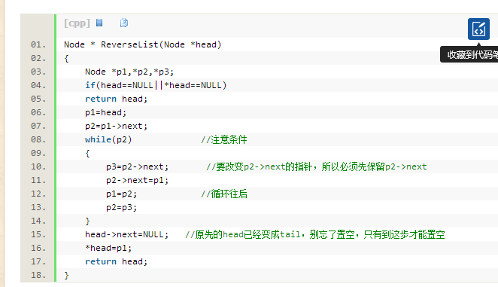

多线程同步方法

**1临界区:通过对多线程的串行化来访问公共资源或一段代码，速度快，适合控制数据访问。**

**2互斥量:为协调共同对一个共享资源的单独访问而设计的。**

**3信号量:为控制一个具有有限数量用户资源而设计。**

**4事件:用来通知线程有一些事件已发生，从而启动后继任务的开始。**